IT Number – IT24101717
Name – Perera M.A.D.S
Lab 06

01).
1). Binomial
. 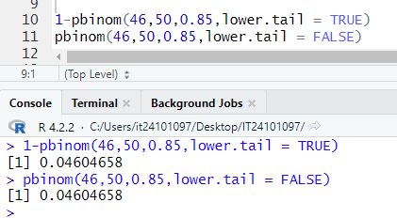
02).
1). Number of calls per hour
2). Poisson distribution
